Правила поведения в период паводка.

Меры безопасности на льду весной в период паводка

В весенний необходимо помнить, что весенний лед очень коварен, солнце и туман задолго до вскрытия водоемов делают его пористым, рыхлым, хотя внешне он выглядит крепким. Такой лед не способен выдержать вес человека.
Ледоход - это очень увлекательное зрелище, которое привлекает многих людей, особенно детей. Их притягивает возможность не только полюбоваться ледоходом, но и попускать корабли по весенним ручейкам. Однако нельзя забывать, что этот период очень опасен, особенно те места, где выходят на поверхность водоёма подземные ключи, стоки теплой воды от промышленных предприятий, возле выступающих изо льда кустов, камыша, коряг и пр. Период половодья требует от нас порядка, осторожности и соблюдения правил безопасности поведения на льду и воде.
Несмотря на все меры, принимаемые властями и службами, каждый человек сам отвечает за свою жизнь и безопасность на водных объектах.
Переходить водоемы весной строго запрещается. Особенно недопустимы игры на льду в период вскрытия рек. Прыгать с льдины на льдину и удаляться от берега недопустимо. Такие поступки, как правило, заканчиваются трагически.
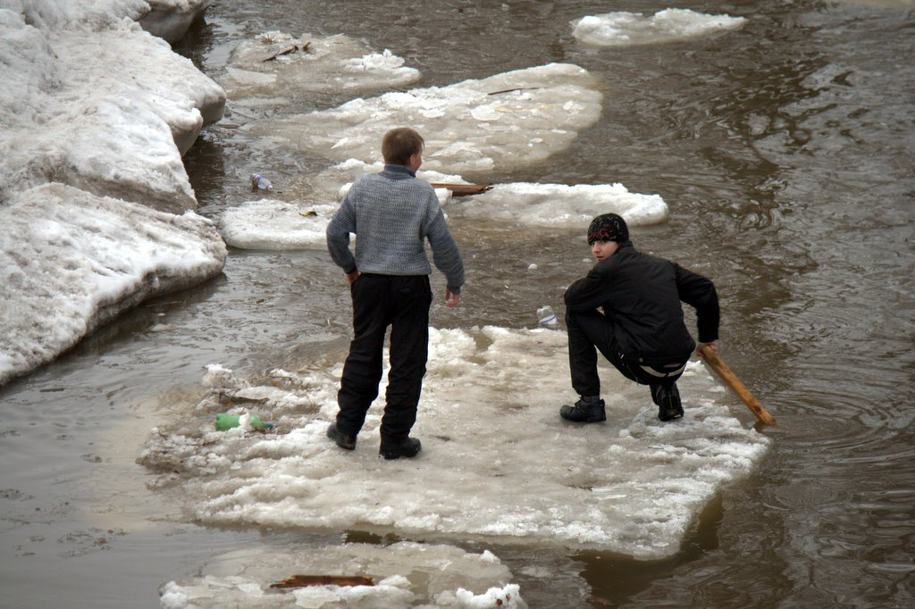
Во время паводка и ледохода опасно находиться на обрывистом берегу, так как быстрое течение воды подмывает и рушит его. Вот почему весной, особенно в период вскрытия рек и ледохода, необходимо максимально усилить наблюдение за детьми, вести среди них разъяснительную работу.

Уважаемые родители!
Помните, что в период паводка, даже при незначительном ледоходе, несчастные случаи чаще всего происходят с детьми.
При оказании помощи терпящим бедствие на воде используйте любые предметы, имеющие хорошую плавучесть. Чтобы спасти пострадавшего, можно бросать в воду доски, обрубки бревен, привязанные за веревку. Оказание помощи терпящим бедствие на воде – благородный долг любого гражданина.
Если лед под вами проломился и поблизости никого нет - не впадайте в панику, широко раскиньте руки, обопритесь о край полыньи и, медленно ложась на живот или спину, выбирайтесь на крепкий лед в ту сторону, откуда пришли.
Если вы оказываете помощь сами, то надо обязательно лечь на лед, подать пострадавшему палку, шест, ремень или шарф и т.п., чтобы помочь выбраться из воды. Затем доставить пострадавшего в теплое помещение, растереть насухо, переодеть, напоить горячим чаем. При необходимости доставить в лечебное учреждение.
В период половодья, особенно в тех населенных пунктах, где возможно подтопление, необходимо постоянно держать включенным радио, так как большая вода может прибыть неожиданно.
Если вы всё-таки оказались в воде, сбросьте с себя тяжелую одежду и обувь, воспользуйтесь плавающими поблизости или возвышающимися над водой предметами и ждите помощи.

ПОМНИТЕ:
В весенний период повышается опасность выхода на лед водоемов
Лед на реках во время весеннего паводка становится рыхлым, "съедается" сверху солнцем, талой водой, а снизу подтачивается течением. Очень опасно по нему ходить: в любой момент может рассыпаться под ногами и сомкнуться над головой.
Поэтому следует помнить:
- на весеннем льду легко провалиться;
- быстрее всего процесс распада льда происходит у берегов;
- весенний лед, покрытый снегом, быстро превращается в рыхлую массу.
В период весеннего паводка и ледохода запрещается:
- выходить в весенний период на водоемы;
- переправляться через реку в период ледохода;
- подходить близко к реке в местах затора льда,
- стоять на обрывистом берегу, подвергающемуся разливу и обвалу;
- собираться на мостиках, плотинах и запрудах;
- приближаться к ледяным заторам,
- отталкивать льдины от берегов,
- измерять глубину реки или любого водоема,
- ходить по льдинам и кататься на них.
Наибольшую опасность весенний паводок представляет для детей.
Оставаясь без присмотра родителей и старших, не зная мер безопасности, так как чувство опасности у ребенка слабее любопытства, играют они на обрывистом берегу, а иногда катаются на льдинах водоема. Такая беспечность порой кончается трагически. Весной нужно усилить контроль за местами игр детей.

РОДИТЕЛИ!
Не допускайте детей к реке без надзора взрослых, особенно во время ледохода; предупредите их об опасности нахождения на льду при вскрытии реки или озера. Расскажите детям о правилах поведения в период паводка, запрещайте им шалить у воды, пресекайте лихачество. Оторванная льдина, холодная вода, быстрое течение грозят гибелью. Помните, что в период паводка, даже при незначительном ледоходе, несчастные случаи чаще всего происходят с детьми. Разъясните детям меры предосторожности в период ледохода и весеннего паводка.

ШКОЛЬНИКИ!
Не выходите на лед во время весеннего паводка

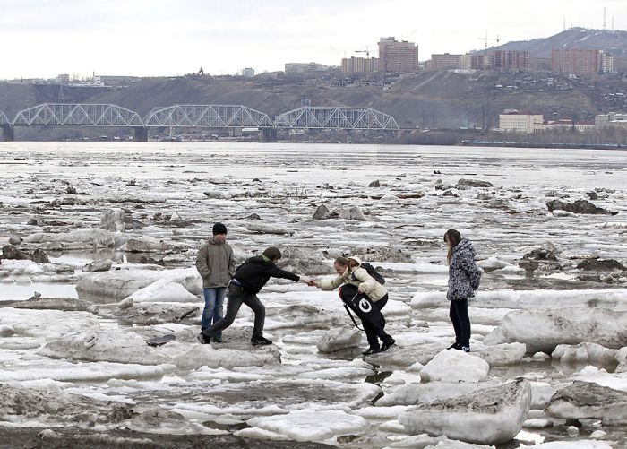

· Не стойте на обрывистых и подмытых берегах - они могут обвалиться.
· Когда вы наблюдаете за ледоходом с моста, набережной причала, нельзя перегибаться через перила и другие ограждения.
· Если вы оказались свидетелем несчастного случая на реке или озере, то не теряйтесь, не убегайте домой, а громко зовите на помощь, взрослые услышат и смогут выручить из беды.
Будьте осторожны во время весеннего паводка и ледохода.
Не подвергайте свою жизнь опасности.

